Глава управы района Тёплый Стан Роман Рябченко со своим заместителем Еленой Осадчук провел встречу с сотрудниками Росгвардии по адресу ул. Профсоюзная, д. 140, корп 4
06.02.2024
Подвели итоги за 2023 год. Обсудили актуальные вопросы по обеспечению безопасности жителей района, а так же наметили планы по дальнейшему взаимодействию на текущий год.
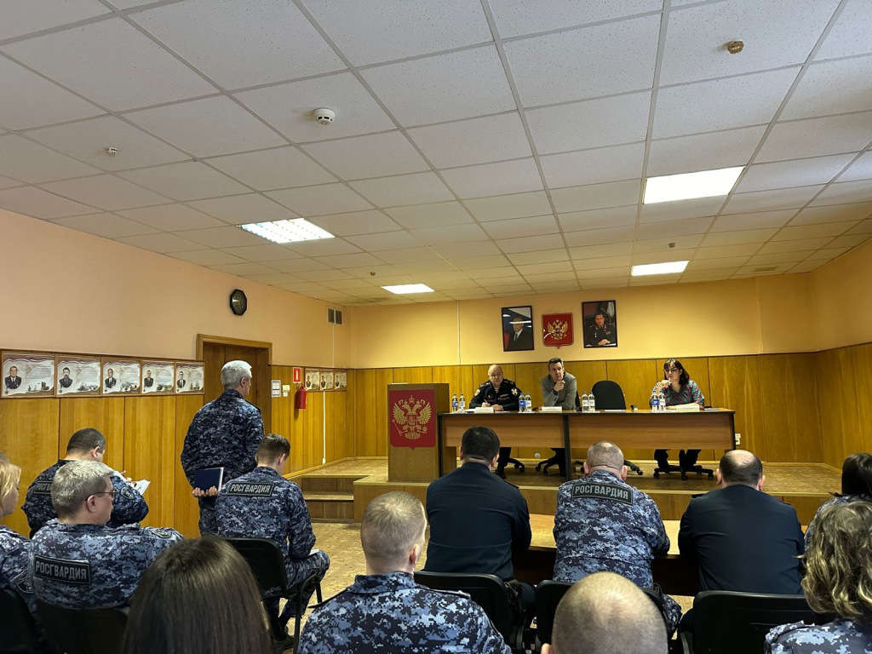

Адрес страницы: http://teplystan.mos.ru/social-services/detail/12149270.html
Управа района Теплый Стан города Москвы

